BUNDESVERBAND WÄRMEPUMPE (BWP) | BERLIN

EnEV-Verschärfung 2016:
Das Ende von Erdgas und Öl?

Ab 1. Januar 2016 gelten strengere Regeln für Wohngebäude. Wer dann einen Bauantrag stellt, muss in der Regel deutlich mehr in Heiztechnik und Dämmung investieren. Mit der Wärmepumpe können Bauherren die Anforderungen jedoch kostengünstig ohne zusätzliche Maßnahmen problemlos erfüllen.

(tdx) Mit der Novelle der Energieeinsparverordnung (EnEV) verschärfen sich ab dem 1. Januar 2016 die energetischen Anforderungen für Neubauten. Der Primärenergiebedarf der Gebäude reduziert sich künftig um 25 Prozent. Betroffen sind Gebäude, für die ab diesem Stichtag ein Bauantrag gestellt wird. Um eine mit den neuen Vorgaben einhergehende Erhöhung der Baukosten aufgrund erweiterter Dämmmaßnahmen und der Notwendigkeit besonderer Techniken zu vermeiden, bedarf es kluger Planungen. Der Bundesverband Wärmepumpe e.V. (BWP) weist darauf hin, dass die Wahl der Heiztechnik die wichtigste Stellschraube für den Primärenergiebedarf eines Hauses ist. Kommt eine Wärmepumpe zum Einsatz, müssen Bauherren nicht zwingend die Gebäudehülle stärker dämmen.

Durch die Energiewende wird stetig mehr Strom aus regenerativen Quellen wie Wind, Wasser und Sonne produziert. Das ist der entscheidende Vorteil einer Wärmepumpe, denn sie nutzt diese immer grünere Antriebsenergie. So verringert sich der Primärenergiebedarf deutlich und gleichzeitig verbessert sich – im Gegensatz zu Heiztechniken, die fossile Brennstoffe wie Öl und Erdgas benötigen – die gesamte Gebäudebewertung. Höhere Baukosten durch Dämmung oder zusätzliche Technik entstehen also trotz verschärfter Energieeffizienzanforderungen nicht. Die Wärmepumpen-Technologie bringt noch weitere Vorteile mit sich. Die Nutzung kostenloser Umgebungswärme aus Luft, Grundwasser oder Erdreich verursacht keinerlei CO2-Emissionen.

Die Entscheidung zugunsten einer Wärmepumpe wird durch zahlreiche Fördermöglichkeiten nochmals attraktiver: So erhalten Bauherren und Sanierer bei Installation einer Erdwärmepumpe mit Sondenbohrung einen Zuschuss von 4.500 Euro. Übrige Sole- sowie Grundwasser-Wärmepumpen werden mit 4.000 Euro und Luftwärmepumpen mit 1.300 bis 1.500 Euro gefördert. Zuschüsse aus dem Marktanreizprogramm für erneuerbare Energien stehen für Neubauten zur Verfügung, wenn die Wärmepumpe mit einer Kilowattstunde Strom mindestens 4,5 Kilowattstunden nutzbare Heizenergie erzeugt.

Alle Informationen rund um die Wärmepumpe stellt der Bundesverband Wärmepumpe im Internet unter www.heizen-im-gruenen-Bereich.de zur Verfügung. Dort werden die verschiedenen technischen Varianten erläutert und die Fördermöglichkeiten vorgestellt. Eine nach Postleitzahlen sortierte Fachpartnersuche zeigt den nächstgelegenen Ansprechpartner.

Infokasten: EU-Energielabel für Heizungen
Seit dem 26. September 2015 ist das Ausweisen von Energieeffizienzklassen von Heizgeräten Pflicht. Betroffen von der Kennzeichnung sind alle Heizgeräte bis 70 kW Leistung in wasserbetriebenen Zentralheizungsanlagen, die zur Erzeugung von Wärme Erdgas, Heizöl oder Elektrizität nutzen. Als besonders energieeffizient haben sich Wärmepumpen erwiesen. Aufgrund des hohen Anteils an Umweltwärme, die durch Wärmepumpen genutzt wird, erreichen diese in der Regel die oberen Labelklassen A+ bis A++.

Pressekontakt:
Bundesverband Wärmepumpe (BWP) e.V.
Französische Straße 47
10117 Berlin
www.waermepumpe.de

Ansprechpartnerin:
Jasmin Herbell
Telefon: +49 (0) 30 - 208 799 713
Telefax: +49 (0) 30 - 208 799 712
E-Mail: herbell@waermepumpe.de

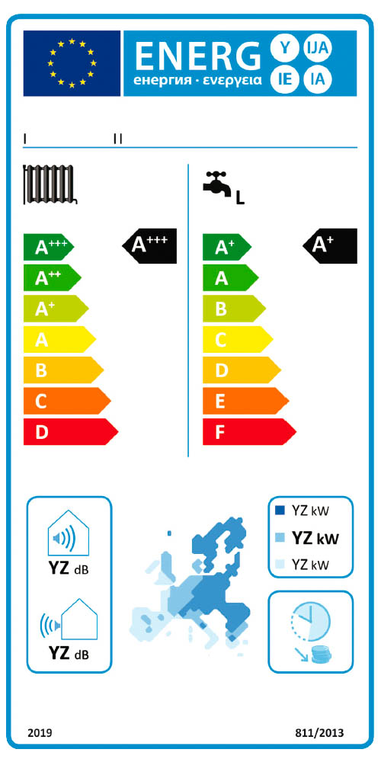
Seit dem 26. September 2015 ist das Ausweisen von Energieeffizienzklassen von Heizgeräten Pflicht. Bild: tdx/ Bundesverband Wärmepumpe (BWP)

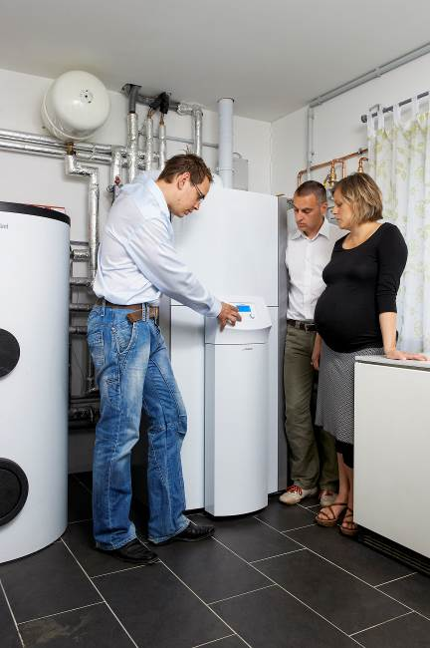
BU: Ab 1. Januar 2016 müssen Neubauten noch energieeffizienter werden. Bauherren, die sich für eine Wärmepumpe entscheiden, können die neuen Anforderungen der EnEV ohne großen Zusatzaufwand erfüllen. Bild: tdx/Bundesverband Wärmepumpe (BWP)

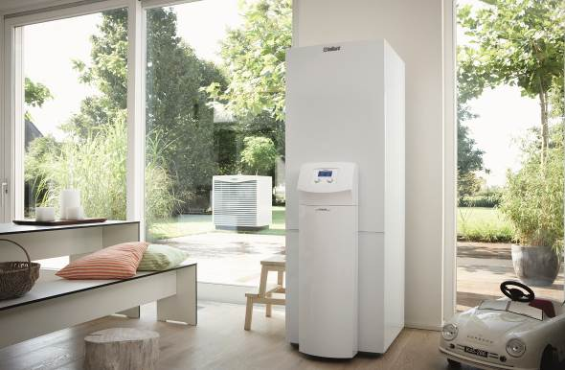
BU: Als Antriebsenergie der Wärmepumpe dient Strom. Dieser stammt zu immer größeren Teilen aus erneuerbaren Energien und wertet damit das ganze Heizsystem auf. Bild: tdx/Bundesverband Wärmepumpe (BWP)

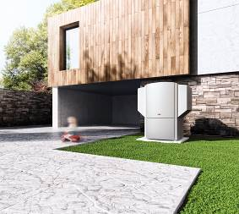

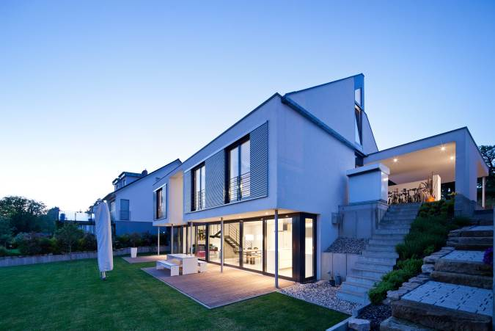
BU: Mit einer Wärmepumpe können Hauseigentümer nicht nur Heizkosten sparen, auch die Energiebilanz des Gebäudes verbessert sich. Bilder: tdx/Bundesverband Wärmepumpe (BWP)

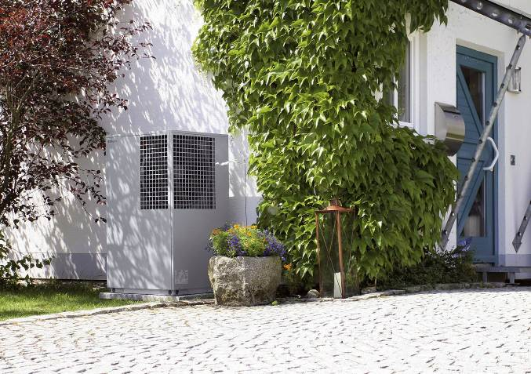
BU: Ab Januar 2016 wird der Primärenergiefaktor für Strom von bisher 2,4 auf 1,8 gesenkt. Das bedeutet: Häuser mit Wärmepumpen erfüllen allein durch die Änderung dieses Faktors die neuen Anforderungen. Bild: tdx/Bundesverband Wärmepumpe (BWP)

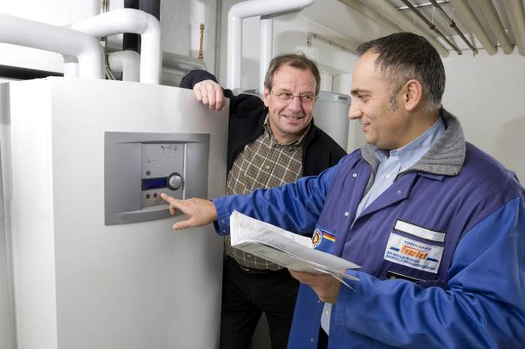
BU: Interessante Fördermöglichkeiten machen die Entscheidung zugunsten einer Wärmepumpe noch attraktiver. So erhalten Bauherren und Sanierer seit dem 01. April 2015 bei Installation einer Erdwärmepumpe mit Sondenbohrung 4.500 Euro an Zuschüssen. Bild: tdx/Bundesverband Wärmepumpe (BWP)

